DIHALA – DODATNE VAJE
Dopolni besedilo o delovanju dihal. Izbiraj med navedenimi pojmi in jih postavi v ustrezno obliko.
0,04 % celica plin kri 78 % 21 % pljuča 16 % 4 % mešiček
Izmenjava __________________ poteka v __________________ in celicah. Pljučno dihanje je izmenjava plinov med pljučnimi __________________ in __________________. Celično dihanje je izmenjava plinov med krvjo in __________________.
V vdihanem zraku je __________________ dušika, __________________ kisika ter __________________ ogljikovega dioksida. V izdihanem zraku je približno __________________ kisika in __________________ ogljikovega dioksida.

Poimenuj označene dele dihalne poti.
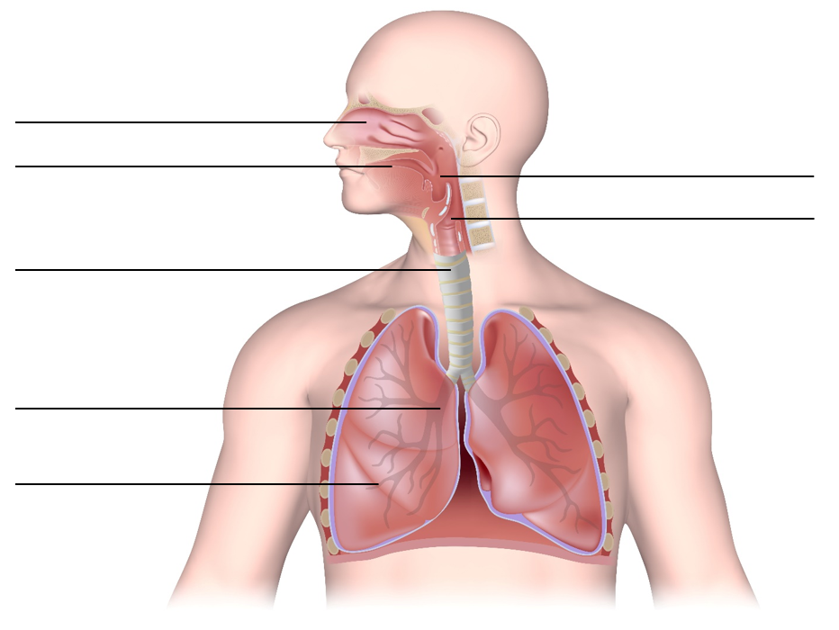
Avtor slike: Alila Medical Media/Shutterstock
Kateri proces se zgodi med vdihom? Obkroži črko pred pravilnim odgovorom.
- Izmenjava kisika in ogljikovega dioksida v krvi.
- Izmenjava hranil med krvjo in tkivi.
- Izmenjava vode med telesom in okoljem.
- Izmenjava toplote med telesom in okoljem.

Kako kajenje vpliva na dihala? Obkroži črko pred pravilnim odgovorom.
- Kajenje izboljša delovanje pljuč.
- Kajenje ne vpliva na dihala.
- Kajenje lahko povzroči poškodbe dihalnih poti in poveča tveganje za nastanek bolezni dihal.
- Kajenje vzpodbuja rast pljučnih mešičkov.

Naštej vsaj tri bolezni dihal.

Kako blažimo bolezni dihal?

Kateri organi tvorijo del dihalnega sistema? Obkroži črko pred pravilnim odgovorom.
- Srce in jetra.
- Pljuča in trebušna slinavka.
- Pljuča in sapnik.
- Želodec in črevo.

Popravi napačne trditve in odkljukaj pravilne.
- Dihalni sistem sestavljata zgornji in spodnji dihalni trakt, ki sta povezana s požiralnikom.

- Trebušna prepona je glavna mišica, ki sodeluje pri vdihu.

- Izmenjava dihalnih plinov v pljučih poteka preko sapnika.

- Celično dihanje poteka v celičnem jedru.

- Hiperventilacija je stanje, v katerem posameznik prekomerno diha in lahko povzroči pomanjkanje kisika v krvi.

Primerjaj pljučno in celično dihanje glede na to, kje potekata in kaj se pri tem zgodi.

S številkami od 1 do 5 označi pravilno zaporedje korakov pri temeljnih postopkih oživljanja.
____ Preveri, ali se poškodovanec odziva.
____ Če poškodovanec ne diha, prični z zunanjo masažo srca.
____ Zagotovi varnost sebi, poškodovancu in očividcem ter pokliči pomoč.
____ Sprosti dihalne poti.
____ Začni izvajati postopek umetnega dihanja.

Oglej si sliki in odgovori na vprašanja.
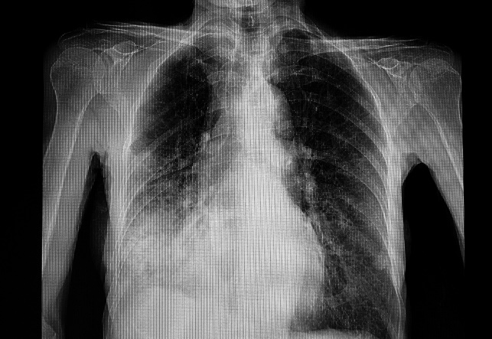 | 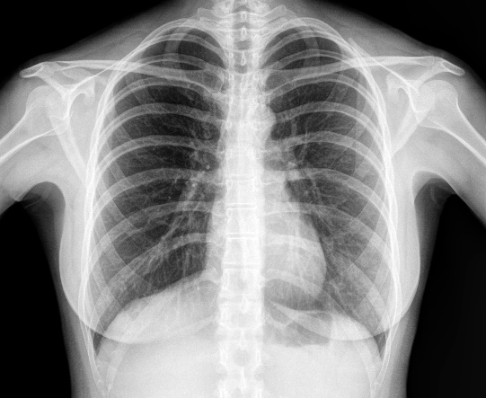
Slika 1  Avtor slike: Tomatheart/Shutterstock | Slika 2  Avtor slike: pisaphotography/Shutterstock
1. Poimenuj diagnostično metodo, na osnovi katere sta nastali sliki.
___________________________________________________________
2. Katera od slik prikazuje pljučnico? Pojasni.
___________________________________________________________
___________________________________________________________
___________________________________________________________
3. Zakaj je v primeru pljučnice pomembno takojšnje zdravljenje?
___________________________________________________________
___________________________________________________________
___________________________________________________________

Kaj prikazuje slika? Opiši mehanizem delovanja teh struktur.
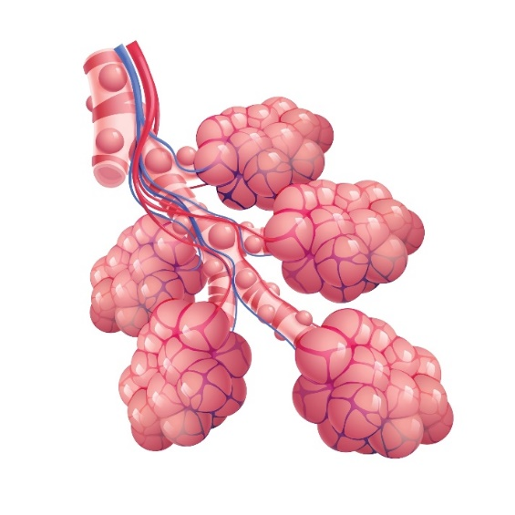
Avtor slike: peakanucha/Shutterstock

Slika prikazuje .
Opis delovanja:

Bolezni dihal na levi poveži z opisi na desni tako, da črko pred boleznijo pripišeš na črto pred ustreznim opisom.
A prehlad | __ zoženje dihalnih poti, oteženo dihanje
B seneni nahod | __ vnetje pljučnih mešičkov
C pljučnica | __ bakterijska okužba žrela
D astma | __ vnetje sluznice, ki pokriva dihalne poti
E angina | __ alergija, pri kateri se vname nosna sluznica

